Министерство науки и высшего образования Российской Федерации

**Федеральное государственное бюджетное образовательное учреждение**

**высшего профессионального образования**

«Владимирский государственный университет

имени Александра Григорьевича и Николая Григорьевича Столетовых»

**(ВлГУ)**

**Кафедра информационных систем и программной инженерии**

Лабораторная работа №6

по дисциплине «Графический и веб-дизайн»

Выполнил:

студент гр. ПРИ-117

Емельянов Д.В.

Принял:

Монахова Г.Е.

Владимир 2020 г.

**Цель работы**

Создать логотип, привести и обосновать дизайнерские решения и цветовую схему сайта, оформление текста.

**Выполнение работы**

**Тематика веб-сайта:** веб сайт компании, которая разрабатывает игры.

Логотип сайта:



На логотипе представлен геймпад и раскраска кнопок, как на настоящем. Название компании закрашено градиентом в цвета кнопок на геймпаде, чтобы была совместимость с картинкой.

Геймпад олицетворяет игры, основную направленность компании.

Оформление сайта выполнено в цветах кнопок геймпада, потому что они находятся на логотипе и отлично сосчитаются между собой, Красный, желтый, зеленый, синий.

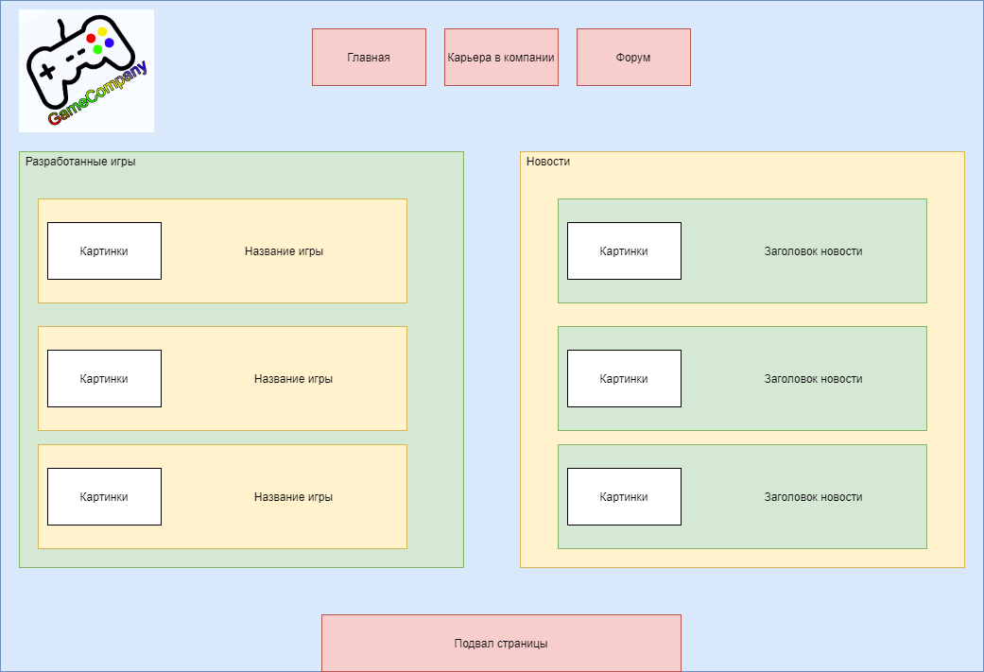

Рисунок 1 - Оформление главной страницы

В качестве шрифта для текстов был выбран Arial, пример текста представлен ниже:

Так будет выглядеть текст на страницах сайта

Размер шрифта будет масштабироваться в зависимости от разрешения пользователя.

**Выводы**

Создал логотип, привел и обосновал дизайнерские решения и цветовую схему сайта, оформления текста.